参考指南

学分审核主要用于生成每学期的学生预警信息，管理员发起学分审核后，系统会自动去获取教务系统的在籍学生的上学期成绩，根据预警规则生成预警等级。
学生预警等级生成后，将自动发送给各院级进行确认，各院级可以选择单个或批量进行重新审核，学院确认后，再由管理员进行确认，管理员确认后，系统将自动更新学生的预警信息，管理员也可以选择以消息推送的形式提醒学生。

登陆方式
登录华广智慧校园电脑端进入【学生学业档案系统】

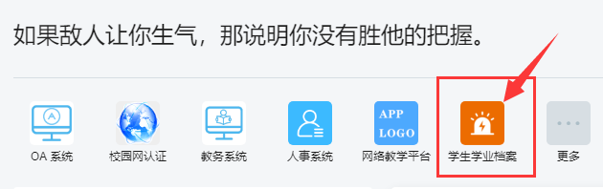

二、院级核对预警名单
操作级别：院级
系统生成预警信息后，各学院在【学分审核模块】查看新学期的预警名单

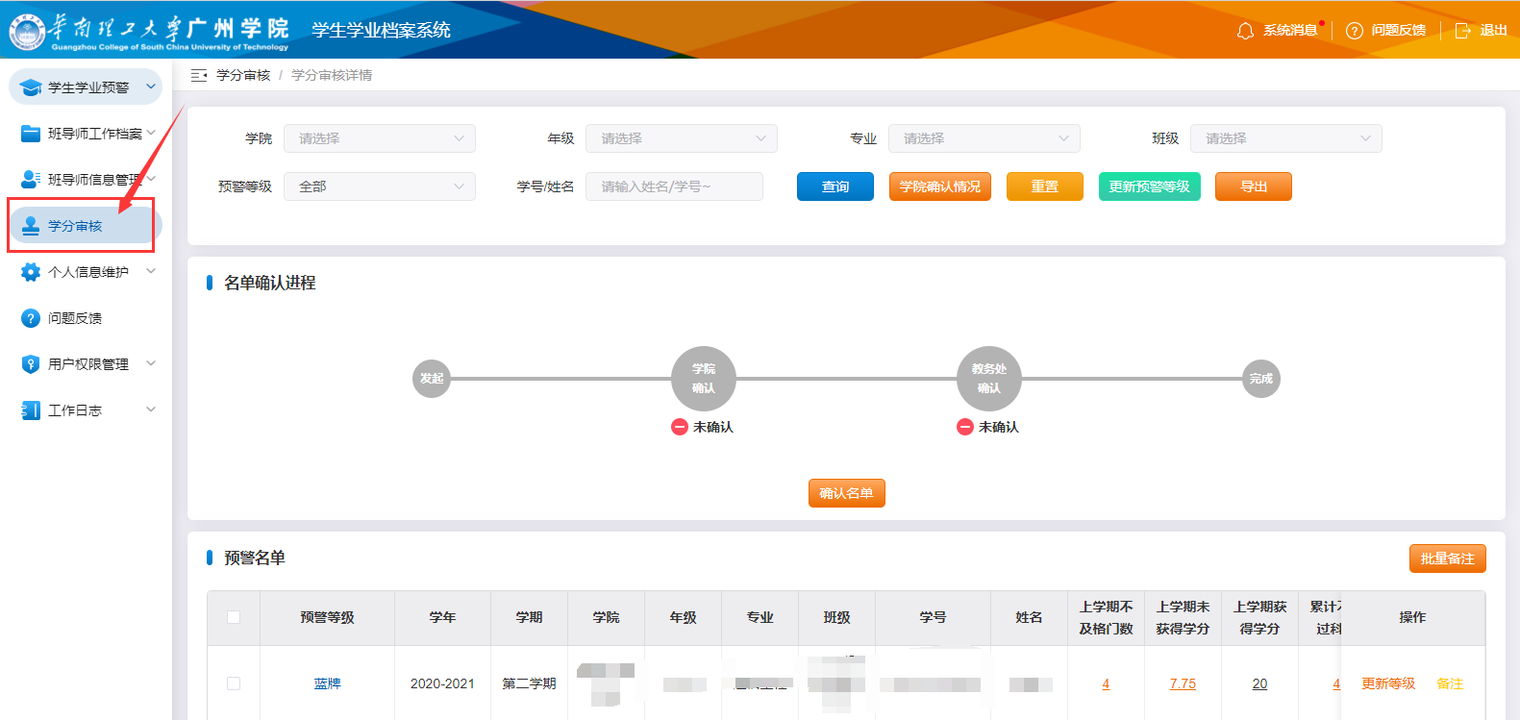
也可以【导出全部预警名单】进行核对
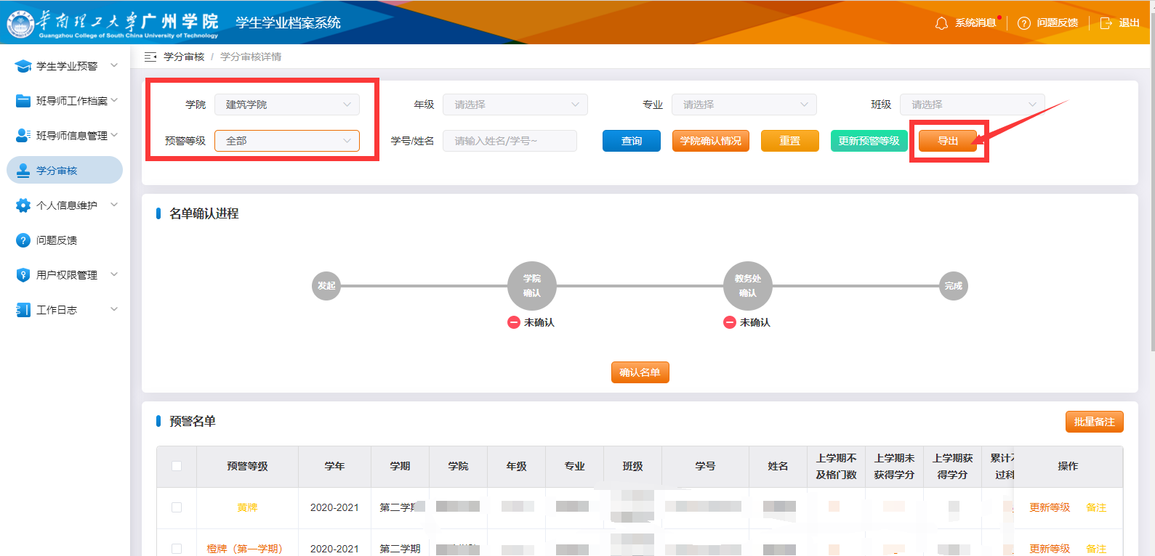
若学生有学分兑换等特殊情况院级可以选择学生，点击【更新等级】进行重新进行审核
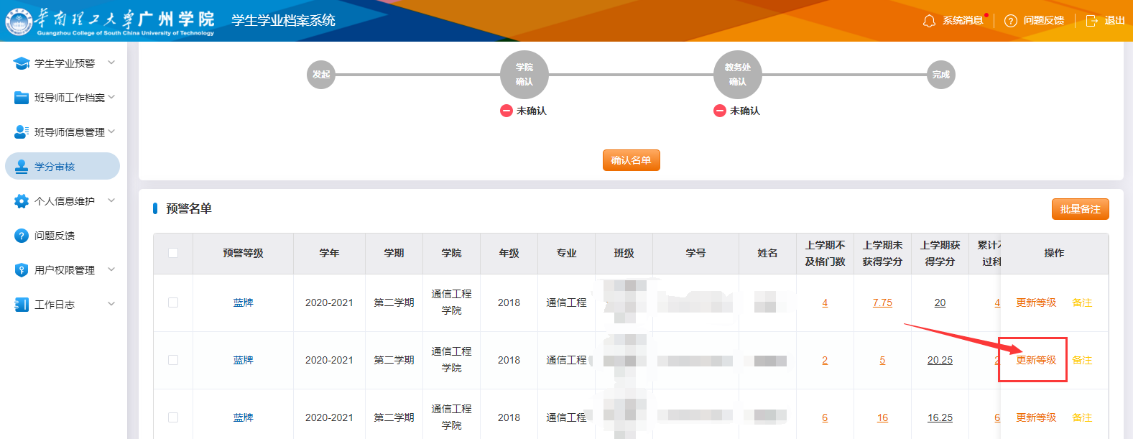

点击【是】后开始重新审核
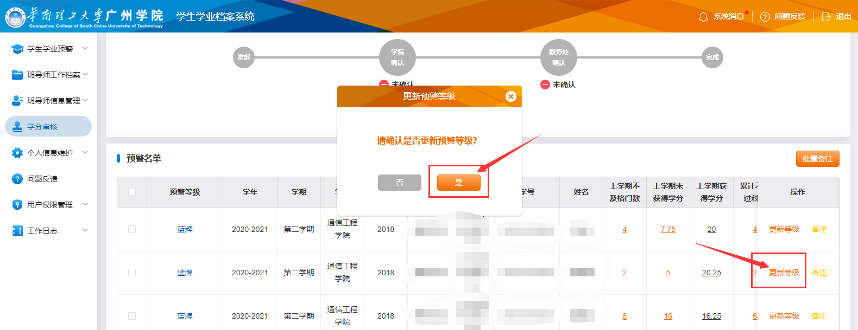

院级也可以【筛选范围】进行重新审核
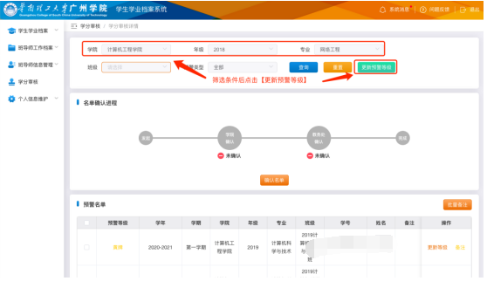

三、院级核对预警名单对特殊情况进行备注
院级可以在审核学生预警信息过程中，有特殊情况的学生后面【添加备注】
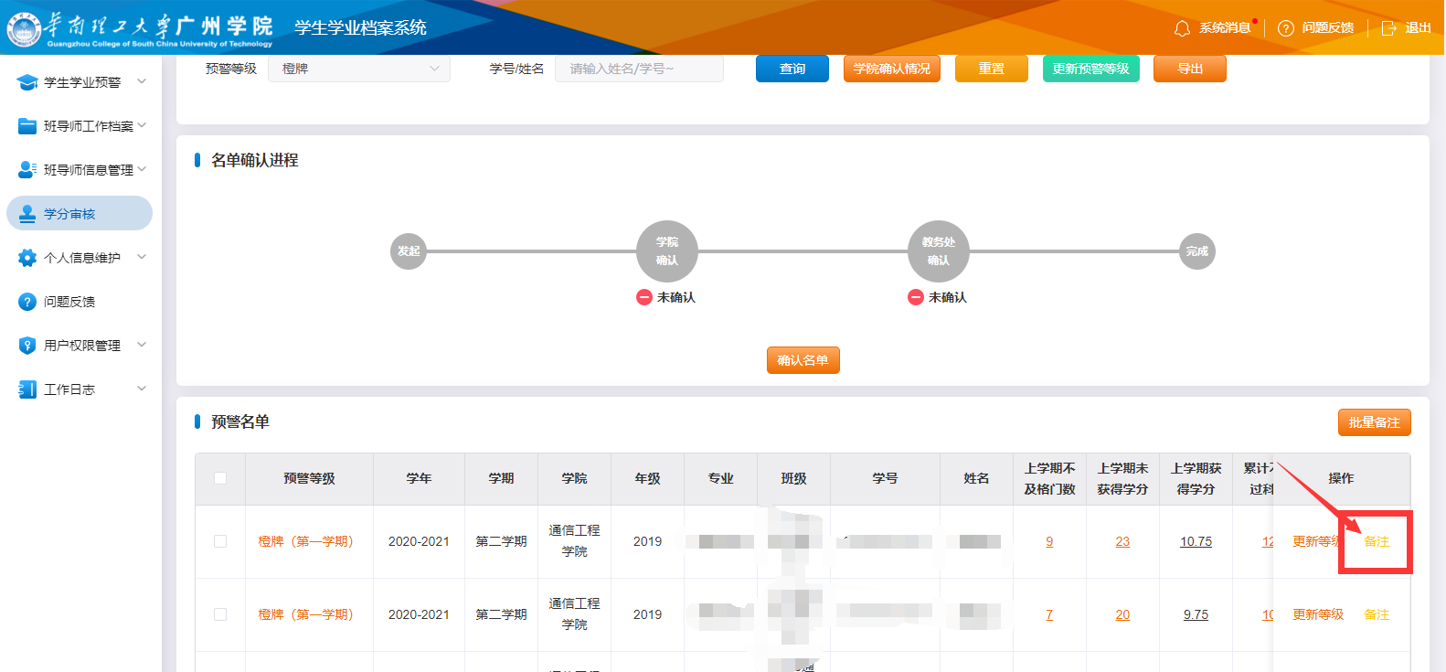
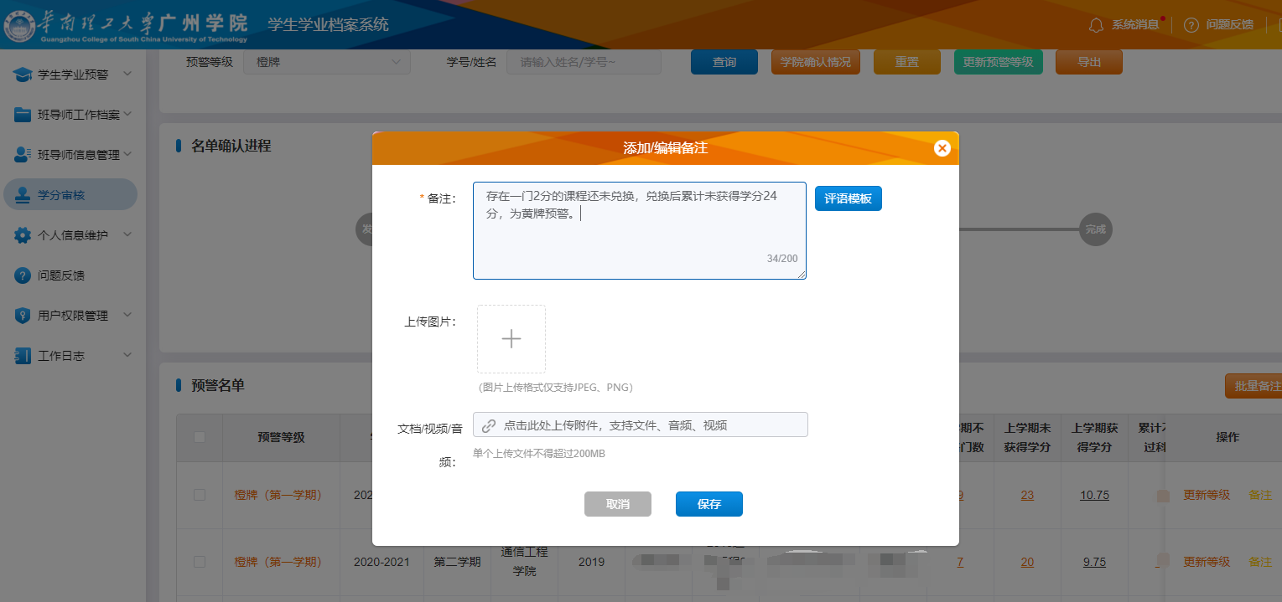

院级添加的备注会同步到管理员，管理员添加的备注也会同步到院级。

四、院级确认本学院预警名单
学院所有年级学生预警信息核对无误后，可点击【确认名单】完成确认。
